

Tema
MICROSERVICIOS
Integrantes:
Josué Marín
Elkin Pabón
Micaela Salcedo

Tutor
Ing. Eduardo Mauricio Campaña Ortega
MIS.MDU.CCNA.CCIA.
PhD. (c) Ingeniería de Software
PhD. (c) Seguridad Información

Fecha
31/08/2023

LOGIN EN NETBEANS.
1. INTRODUCCIÓN 6
2. OBJETIVO 6
2.1 OBJETIVO GENERAL 6
2.2 OBJETIVOS ESPECÍFICOS 6
3. DEFINICIÓN Y CONCEPTOS FUNDAMENTALES 6
3.1 ARQUITECTURAS MONOLÍTICAS. 6
3.2 MICROSERVICIOS 8
3.3 DIFERENCIAS CLAVE. 9
3.4 DIVISIÓN DE SERVICIOS. 10
3.5 BENEFICIOS DE ADOPTAR MICROSERVICIOS. 12
3.6 DESAFÍOS AL ADOPTAR MICROSERVICIOS. 13
4. VENTAJAS Y BENEFICIOS 14
4.1 Escalabilidad modular y granular de los componentes. 14
4.2 INDEPENDENCIA TECNOLÓGICA Y DE IMPLEMENTACIÓN EN CADA MICROSERVICIO. 15
4.3 FACILITACIÓN DEL DESARROLLO ÁGIL Y EQUIPOS MULTIDISCIPLINARIOS. 16
4.4 FACILIDAD EN LA IMPLEMENTACIÓN DE DEVOPS Y DESPLIEGUE CONTINUO. 18
4.5 MAYOR DISPONIBILIDAD Y TOLERANCIA A FALLOS. 19
5. DISEÑO DE MICROSERVICIOS. 20
5.1 PRINCIPIOS SOLID Y ACOPLAMIENTO BAJO. 20
5.2 DEFINICIÓN DE LÍMITES DE CONTEXTO Y RESPONSABILIDADES. 21
5.3 MICROSERVICIOS Y EL PRINCIPIO DE RESPONSABILIDAD ÚNICA. 21
5.4 CONSIDERACIONES SOBRE EL TAMAÑO ADECUADO DE LOS MICROSERVICIOS. 22
6. COMUNICACIÓN ENTRE MICROSERVICIOS. 23
6.2 ESTRATEGIAS PARA MANTENER LA COHERENCIA Y LA INTEGRIDAD DE LOS DATOS EN UN ENTORNO DISTRIBUIDO. 24
6.3 USO DE HERRAMIENTAS Y TECNOLOGÍAS PARA LA COMUNICACIÓN, COMO RABBITMQ O APACHE KAFKA. 25
7. DESPLIEGUE Y ORQUESTACIÓN. 26
7.2. ORQUESTACIÓN DE MICROSERVICIOS CON KUBERNETES U OTRAS HERRAMIENTAS. 26
7.3. IMPLEMENTACIÓN DE POLÍTICAS DE AUTOESCALADO Y BALANCEO DE CARGA. 27
8. DESARROLLO 28
3.3.3 CREACIÓN DE ENTIDADES. 33
3.3.5 CREACIÓN DE SERVICIO RESTFULL 43
3.3.6 CREACIÓN DE LA CAPA DE PRUEBAS Y PRUEBAS DE LOS WEBSERVICES CREADOS 52
9. CONCLUSIONES 61
10. RECOMENDACIONES 61
11. BIBLIOGRAFÍA 61

ÍNDICE DE IMÁGENES
Figura 13. Crear nuevo proyecto. 27
Figura 14. Selección de tipo de proyecto. 28
Figura 15. Nombre y ubicación del proyecto. 29
Figura 16. Selección de Framework. 30
Figura 17. Selección de Framework. 30
Figura 18. Estructura inicial de proyecto. 30
Figura 19. Creación de paquetes 31
Figura 20. Nombre del paquete. 32
Figura 21. Estructura del proyecto. 32
Figura 24. Creación de entidades. 33
Figura 30. Archivos generados. 33
Figura 31. Selección del archivo. 42
Figura 32. Selección de tipo de archivo Rest. 43
Figura 33. Selección del tipo de Pattern. 43
Figura 34. Ubicación de Pattern. 44
Figura 35. Archivos WS generados. 44
Figura 36. Creación de clases. 45
Figura 37. Nombre del archivo. 46
Figura 38. Archivos Restfull necesarios. 46
Figura 40. Selección del archivo. 51
Figura 41. Lista de servicios creados. 51
Figura 42. Formulario para el envió de datos del servicio. 52
Figura 43. Datos obtenidos por el servicio. 52
Figura 44. Creación de clase Java. 53
Figura 45. Lista de clases creadas. 53
Figura 46. Resultado de la prueba. 53

ÍNDICE DE TABLAS
Tabla 2 Código Payment 34
Tabla 3 Código Plan 35
Tabla 4 Código Profilel 37
Tabla 4 Código Role 38
Tabla 4 Código User 40
Tabla 5 PaymentRepository 47
Tabla 6 Código PlanRepository 47
Tabla 7 Código ProfileService 49
Tabla 7 Código RoleService 49
Tabla 7 Código UserService 50
Tabla 8 Prueba01_Conexion 54
Tabla 9 Prueba02_ ObtenerPartidosDisponibles 55
Tabla 10 Prueba03_ ObtenerLocalidades 56
Tabla 11 Prueba04_ Prueba04_ComprarBoletos 57
Tabla 12 Prueba05_ ObtenerTodasLasFacturas 58
Tabla 13 Prueba06_ ObtenerFacturaPorNumero 59

INTRODUCCIÓN
Los microservicios son un enfoque arquitectónico en el desarrollo de aplicaciones que se ha vuelto cada vez más popular en los últimos años. En contraste con las arquitecturas monolíticas, donde una aplicación se construye como un único y extenso bloque de código, los microservicios dividen una aplicación en componentes más pequeños y autónomos. Cada uno de estos componentes, conocidos como microservicios, se enfoca en una única función específica dentro de la aplicación. Esto permite a los equipos de desarrollo trabajar de manera independiente en cada microservicio, utilizando diferentes tecnologías y lenguajes de programación según sea necesario. La principal ventaja de los microservicios radica en su capacidad para facilitar la escalabilidad y el despliegue continuo. Dado que cada microservicio es independiente, puede ser escalado por separado, lo que optimiza los recursos y mejora la eficiencia. Además, los microservicios permiten actualizaciones y despliegues más rápidos, ya que un cambio en un solo microservicio no afecta a toda la aplicación. Sin embargo, la adopción de microservicios también introduce desafíos, como la gestión de la comunicación entre microservicios, el monitoreo y la garantía de la coherencia de datos en un entorno distribuido.

OBJETIVO

OBJETIVO GENERAL
Optimizar la arquitectura de desarrollo y despliegue de aplicaciones mediante la implementación de una infraestructura basada en microservicios, con el fin de mejorar la escalabilidad, agilidad y eficiencia del sistema.

OBJETIVOS ESPECÍFICOS
- Analizar y detallar las ventajas clave de adoptar microservicios en comparación con enfoques monolíticos, como la flexibilidad en el desarrollo, la independencia de componentes y la escalabilidad modular.
- Investigar y comprender los diferentes patrones de comunicación utilizados para conectar los microservicios, como API REST, mensajería asíncrona o RPC, y determinar cuándo y por qué se aplican.
- Identificar los desafíos comunes que surgen al adoptar microservicios, como la gestión de la coherencia de datos, la seguridad y la monitorización. Proponer soluciones y buenas prácticas para abordar estos desafíos.

DEFINICIÓN Y CONCEPTOS FUNDAMENTALES

3.1 ARQUITECTURAS MONOLÍTICAS.
Una arquitectura monolítica [1] es un enfoque tradicional en el diseño de aplicaciones en el que todo el sistema se desarrolla como una sola unidad cohesiva. En este modelo, la aplicación se compone de un único código base que contiene todas las funciones, módulos y componentes. Los diferentes aspectos, como la interfaz de usuario, la lógica empresarial y la persistencia de datos, están estrechamente acoplados en un solo programa. Esto significa que cualquier cambio en una parte del sistema puede afectar a otras áreas, lo que puede complicar las actualizaciones y el mantenimiento. Aunque las arquitecturas monolíticas son más simples de implementar en etapas tempranas, pueden volverse difíciles de gestionar a medida que crece la aplicación y los equipos de desarrollo.
Las arquitecturas monolíticas son un enfoque tradicional en el diseño de aplicaciones de software, donde todas las funciones y componentes se desarrollan y se ejecutan como una única entidad cohesiva. Aquí, profundizaremos en los diferentes aspectos de las arquitecturas monolíticas:
Características Principales:
- Unidad Integral: En una arquitectura monolítica, todo el código, la lógica empresarial, la interfaz de usuario y los componentes de acceso a datos residen en un solo código base.
- Alto Acoplamiento: Debido a que todos los componentes comparten el mismo código base, hay un alto grado de acoplamiento entre las diferentes partes de la aplicación. Los cambios en una parte pueden afectar a otras áreas.
- Desarrollo Simplicado Inicialmente: Las arquitecturas monolíticas son más fáciles de desarrollar y desplegar en las etapas iniciales de un proyecto, ya que no se necesita una infraestructura compleja para mantener la comunicación entre componentes.
- Monolito Escalable: La aplicación monolítica se escala verticalmente, es decir, se añaden más recursos a la misma instancia para manejar el aumento de la carga.
- Actualizaciones Complejas: Las actualizaciones y cambios en una arquitectura monolítica pueden ser complejos, ya que cualquier modificación puede afectar a múltiples áreas de la aplicación.
- Ciclos de Desarrollo más Largos: Debido al acoplamiento, el ciclo de desarrollo puede ser más largo y el proceso de desarrollo y despliegue puede ser menos ágil.
- Dificultad en Tecnología Diversificada: Si se necesita utilizar diferentes tecnologías o lenguajes de programación para componentes específicos, esto puede ser complicado en una arquitectura monolítica.
Ventajas:
- Simplicidad Inicial: Las arquitecturas monolíticas son más simples de implementar y gestionar en las primeras etapas de un proyecto.
- Menos Latencia: La comunicación interna entre componentes es directa, lo que puede resultar en menos latencia en comparación con las llamadas a través de redes en arquitecturas distribuidas.
- Facilita la Depuración: La depuración y el diagnóstico de problemas pueden ser más sencillos en una arquitectura monolítica debido a la proximidad de los componentes.
Desventajas:
- Escalabilidad Limitada: Las arquitecturas monolíticas pueden tener dificultades para escalar de manera horizontal, lo que limita su capacidad para manejar aumentos drásticos en la carga.
- Mantenimiento Complejo: A medida que la aplicación crece, el mantenimiento y la adición de nuevas características pueden volverse complicados debido al alto acoplamiento.
- Actualizaciones Complejas: Las actualizaciones pueden ser riesgosas ya que una modificación puede tener efectos inesperados en otras partes del sistema.
- Dificultad en Equipos Grandes: En proyectos grandes, múltiples equipos trabajando en diferentes áreas del sistema pueden encontrar desafíos en la colaboración y la gestión.
- Mayor Riesgo de Fallos: Dado que una falla en una parte puede afectar otras áreas, los fallos pueden ser más difíciles de aislar y resolver.
A pesar de sus desventajas, las arquitecturas monolíticas aún se utilizan en muchos casos, especialmente cuando se trata de aplicaciones pequeñas o en las primeras etapas de desarrollo. Sin embargo, a medida que las aplicaciones crecen en complejidad y demanda, las arquitecturas monolíticas pueden encontrar limitaciones en términos de escalabilidad, mantenibilidad y agilidad en comparación con enfoques más modernos como los microservicios

3.2 MICROSERVICIOS
Los microservicios son un enfoque arquitectónico que ha ganado una gran popularidad en el desarrollo de aplicaciones debido a su capacidad para abordar desafíos clave en el diseño de sistemas complejos y escalables [2]. Aquí te proporcionaré más información detallada sobre los microservicios y sus características distintivas:
Características Clave de los Microservicios:
- Componentes Independientes: En una arquitectura de microservicios, una aplicación se divide en componentes más pequeños y autónomos llamados microservicios. Cada microservicio es responsable de una función específica de la aplicación y se desarrolla, despliega y escala de manera independiente.
- Descentralización: Cada microservicio opera como una entidad independiente, lo que significa que puede ser desarrollado y gestionado por equipos diferentes. Esto promueve la descentralización y agilidad en el desarrollo.
- Comunicación a Través de Interfaces: Los microservicios se comunican entre sí a través de interfaces bien definidas, como API REST, protocolos de mensajería o eventos. Esta comunicación permite que los microservicios trabajen juntos para cumplir con los requisitos de la aplicación completa.
- Escalabilidad Modular: Una de las ventajas más notables de los microservicios es la capacidad de escalar solo los componentes que requieren más recursos, en lugar de escalar toda la aplicación. Esto mejora la eficiencia y el rendimiento general.
- Tecnología y Lenguaje Independientes: Cada microservicio puede ser implementado utilizando la tecnología y el lenguaje más apropiados para su función. Esto permite aprovechar las fortalezas de diferentes tecnologías y simplifica la adopción de nuevas herramientas.
- Despliegue Continuo: Los microservicios se pueden actualizar y desplegar de forma independiente, lo que facilita la implementación continua y permite realizar cambios sin afectar toda la aplicación.
- Resistencia a Fallos: Dado que los microservicios operan de manera independiente, un fallo en un microservicio no necesariamente afecta a otros. Esto mejora la tolerancia a fallos y la disponibilidad general del sistema.
- Límites de Contexto Definidos: Cada microservicio se enfoca en una funcionalidad específica, lo que permite definir límites de contexto claros. Esto ayuda a evitar la proliferación de lógica empresarial cruzada y mantiene la coherencia en el diseño.
- Mantenibilidad y Evolución: El modularidad inherente de los microservicios facilita la mantención y la evolución de la aplicación con el tiempo. Cambiar o actualizar un microservicio no afecta a otros, lo que reduce el riesgo.
Desafíos y Consideraciones:
Aunque los microservicios ofrecen muchas ventajas, también presentan desafíos particulares:
- Complejidad de Comunicación: La comunicación entre microservicios puede volverse compleja, y es esencial elegir patrones y protocolos adecuados.
- Coordinación y Consistencia: Mantener la coherencia de los datos en un entorno distribuido puede ser desafiante, especialmente en transacciones complejas.
- Gestión de Servicios: El monitoreo, el despliegue y la gestión de múltiples microservicios pueden requerir herramientas y procesos adecuados.
- Diseño Inicial y Límites de Contexto: Definir los límites de contexto de los microservicios de manera adecuada es crucial para evitar la duplicación de lógica y la complejidad innecesaria.
Los microservicios son un enfoque arquitectónico que se ha convertido en un pilar fundamental en el desarrollo de aplicaciones modernas. Ofrecen ventajas significativas en términos de agilidad, escalabilidad y mantenibilidad, pero también requieren una planificación y gestión cuidadosas para superar los desafíos asociados con la distribución y la comunicación entre componentes.

DIFERENCIAS CLAVE.
Acoplamiento y Cohesión: Las arquitecturas monolíticas tienen un alto acoplamiento, lo que significa que los componentes están estrechamente entrelazados. En contraste, los microservicios tienen un acoplamiento más bajo, lo que facilita la independencia y la actualización de componentes individuales.
Escalabilidad: Los microservicios permiten la escalabilidad modular, lo que significa que solo los microservicios que requieren más recursos se escalan, mientras que en las arquitecturas monolíticas, toda la aplicación se debe escalar.
Desarrollo Ágil: Los microservicios fomentan la agilidad al permitir que equipos pequeños y multifuncionales trabajen en microservicios individuales, lo que acelera el proceso de desarrollo. En las arquitecturas monolíticas, los cambios pueden ser más complicados debido al acoplamiento.
Actualizaciones y Despliegues: En las arquitecturas monolíticas, una actualización puede afectar a toda la aplicación, lo que implica un mayor riesgo. Los microservicios permiten actualizaciones independientes, lo que reduce el riesgo y facilita el despliegue continuo.
Tecnologías y Lenguajes: Los microservicios permiten la elección de tecnologías y lenguajes más adecuados para cada microservicio, mientras que en las arquitecturas monolíticas, todos los componentes comparten la misma tecnología.
Complejidad y Mantenimiento: Las arquitecturas monolíticas pueden volverse complejas y difíciles de mantener a medida que crecen. Los microservicios pueden simplificar la gestión al dividir el sistema en partes más manejables.
Los microservicios y las arquitecturas [3] monolíticas representan dos enfoques diferentes en el diseño de aplicaciones. Los microservicios ofrecen ventajas como la escalabilidad modular, el desarrollo ágil y la independencia tecnológica, a costa de una mayor complejidad en la gestión de múltiples componentes. La elección entre estos enfoques depende de las necesidades específicas de la aplicación y la capacidad de gestión del equipo de desarrollo.

DIVISIÓN DE SERVICIOS.
El "concepto de división en servicios" es una idea central en la arquitectura de microservicios y se refiere a la práctica de descomponer una aplicación en pequeños componentes autónomos y bien definidos, conocidos como microservicios. Cada microservicio está diseñado para realizar una función específica dentro de la aplicación y opera de manera independiente, lo que permite una arquitectura modular y altamente escalable. La importancia de este concepto radica en varios beneficios clave que aporta a la arquitectura de microservicios.
Independencia y Flexibilidad:
La división en servicios permite [4] que los equipos de desarrollo trabajen en paralelo en diferentes microservicios. Cada equipo puede utilizar las tecnologías y lenguajes de programación que mejor se adapten a la función específica del microservicio, en lugar de estar restringidos a una única tecnología para toda la aplicación. Esto fomenta la innovación y la elección de tecnologías adecuadas para cada tarea, lo que puede conducir a una mayor eficiencia en el desarrollo.
Escalabilidad Eficiente:
La división en servicios es esencial para lograr una escalabilidad eficiente. En lugar de escalar toda la aplicación, los equipos pueden identificar los microservicios que experimentan mayor demanda y escalar solo esos componentes. Esto evita el desperdicio de recursos y permite un uso más eficiente de la capacidad de cómputo, lo que es especialmente valioso en entornos en la nube donde los recursos pueden asignarse dinámicamente según sea necesario.
Mantenimiento Simplificado:
Cada microservicio es una entidad autónoma con sus propias responsabilidades. Cuando se necesita actualizar o corregir un microservicio en particular, solo ese componente se ve afectado. Esto simplifica el proceso de mantenimiento y reduce el riesgo de errores en comparación con el mantenimiento de un monolito. Además, los problemas en un microservicio no se propagan automáticamente a otros componentes, lo que mejora la estabilidad general del sistema.
Innovación Rápida:
Los equipos pueden innovar y entregar nuevas características de manera más rápida y eficiente en una arquitectura de microservicios. La independencia de los microservicios permite a los equipos iterar y desplegar cambios de manera más ágil. No es necesario esperar a que toda la aplicación se modifique para implementar nuevas funcionalidades, lo que conduce a una mejora continua y una respuesta más rápida a las necesidades del usuario.
Mejora de la Agilidad:
La división en servicios promueve una mayor agilidad organizativa. Los equipos pueden trabajar de manera independiente en cada microservicio, lo que reduce la necesidad de coordinación constante entre equipos grandes. Esto fomenta la colaboración y permite a los equipos adoptar enfoques ágiles, como Scrum o Kanban, para iterar y entregar valor de manera más rápida y constante.
Facilitación de la Adopción de Tecnologías Emergentes:
En una arquitectura monolítica, adoptar nuevas tecnologías puede ser desafiante debido a la necesidad de cambiar todo el sistema. Con microservicios, es posible introducir nuevas tecnologías gradualmente, comenzando por uno o unos pocos microservicios. Esto facilita la incorporación de tecnologías emergentes y la experimentación con nuevas soluciones sin afectar toda la aplicación.
Resiliencia y Tolerancia a Fallos:
La independencia de los microservicios también contribuye a la resiliencia del sistema. Si un microservicio falla, no necesariamente afecta a otros componentes, lo que evita que un problema aislado cause una interrupción general. Los microservicios pueden ser diseñados para manejar fallos de manera autónoma y recuperarse sin impactar negativamente a otros servicios.
Evolución Gradual:
Los microservicios permiten la evolución gradual de una aplicación. Se pueden introducir mejoras y actualizaciones en un microservicio específico sin tener que reescribir o reconstruir todo el sistema. Esto facilita la implementación de cambios y actualizaciones incrementales, lo que puede ser esencial en aplicaciones que requieren un alto grado de estabilidad y disponibilidad.
En conjunto, cada uno de estos aspectos resalta cómo el concepto de "división en servicios" dentro de la arquitectura de microservicios tiene un impacto significativo en la flexibilidad, la agilidad, la escalabilidad y la eficiencia del desarrollo y mantenimiento de aplicaciones modernas y complejas.

BENEFICIOS DE ADOPTAR MICROSERVICIOS.
Los beneficios de adoptar microservicios en el desarrollo de aplicaciones son:
Escalabilidad Eficiente: Los microservicios permiten escalar componentes individuales en función de la carga y la demanda, lo que resulta en un uso más eficiente de los recursos de hardware. En lugar de escalar todo el sistema, solo se escala el microservicio que necesita más recursos, lo que conduce a un rendimiento mejorado y ahorros en recursos.
Desarrollo Ágil: La arquitectura de microservicios permite que los equipos trabajen de manera independiente en microservicios específicos. Esto acelera el desarrollo, ya que los equipos pueden trabajar en paralelo en diferentes partes de la aplicación. Los cambios y las mejoras se pueden implementar de manera rápida y segura en microservicios individuales sin afectar a otros componentes.
Independencia Tecnológica: Cada microservicio puede ser desarrollado y mantenido utilizando tecnologías y lenguajes específicos para sus necesidades. Esto es especialmente útil en equipos multidisciplinarios donde los desarrolladores pueden elegir las herramientas más adecuadas para cada componente.
Facilitación de DevOps: Los microservicios se integran naturalmente con las prácticas de DevOps y despliegue continuo. Debido a su modularidad, las actualizaciones y despliegues se vuelven más sencillos y menos riesgosos. Los equipos pueden iterar rápidamente y lanzar nuevas características con mayor facilidad.
Mayor Disponibilidad: Si un microservicio falla, los demás pueden seguir funcionando, lo que aumenta la disponibilidad del sistema en general. Además, es posible implementar estrategias de redundancia y conmutación por error para minimizar el impacto de las interrupciones.
Mejora de la Mantenibilidad: Los microservicios más pequeños son más fáciles de entender y mantener que una aplicación monolítica compleja. Los equipos pueden enfocarse en aspectos específicos de la aplicación, lo que facilita la detección y resolución de problemas.
Escalabilidad Organizacional: En organizaciones grandes, los equipos pueden trabajar en paralelo en diferentes microservicios, lo que fomenta la agilidad y la escalabilidad organizacional. Cada equipo puede ser responsable de un microservicio y tomar decisiones técnicas de manera independiente.
Facilitación de la Innovación: Los microservicios permiten la introducción de nuevas características y experimentos de manera aislada en microservicios individuales. Esto fomenta la innovación continua y la exploración de nuevas funcionalidades sin afectar a la aplicación en su totalidad.
Estos beneficios hacen que los microservicios sean una opción atractiva para el desarrollo de aplicaciones modernas, especialmente en entornos donde la agilidad, la escalabilidad y la eficiencia son fundamentales. Sin embargo, es importante considerar y abordar los desafíos asociados para asegurar una implementación exitosa.

DESAFÍOS AL ADOPTAR MICROSERVICIOS.
Los desafíos al adoptar microservicios pueden ser significativos debido a la naturaleza distribuida y modular de esta arquitectura. Aquí hay detalles sobre algunos de los desafíos clave:
Complejidad de Gestión: Con múltiples microservicios en funcionamiento, la gestión y el monitoreo se vuelven más complejos. Se requieren herramientas de orquestación como Kubernetes para administrar eficazmente los contenedores en los que se ejecutan los microservicios. Además, es necesario implementar sistemas de monitoreo y alerta para garantizar el rendimiento y la disponibilidad de los servicios.
Comunicación y Latencia: La comunicación entre microservicios, ya sea síncrona o asíncrona, introduce latencia en comparación con las operaciones dentro de una aplicación monolítica. La elección del patrón de comunicación correcto y la optimización de la latencia son desafíos críticos para garantizar un rendimiento aceptable.
Coherencia de Datos: Mantener la coherencia de datos en un entorno distribuido puede ser complicado, especialmente en operaciones que involucran varios microservicios. La transacción y la sincronización de datos deben ser cuidadosamente gestionadas para evitar problemas de integridad y consistencia.
Pruebas y Depuración: Las pruebas unitarias y de integración se vuelven más complejas debido a las dependencias entre los microservicios. Las pruebas de extremo a extremo también pueden requerir más esfuerzo. La identificación y resolución de problemas interconectados también puede ser desafiante.
Seguridad y Control de Acceso: En una arquitectura de microservicios, cada microservicio podría tener sus propios puntos de entrada y rutas de acceso. La gestión de la seguridad y el control de acceso a nivel de microservicio se vuelve crucial para evitar brechas de seguridad y proteger los datos sensibles.
Costo de Operación Inicial: La implementación de microservicios implica la inversión inicial en herramientas de orquestación, sistemas de monitoreo, automatización de despliegue y recursos humanos capacitados. Aunque esta inversión puede dar sus frutos a largo plazo, el costo inicial puede ser significativo.
Complejidad de Transición: Migrar de una arquitectura monolítica a microservicios puede requerir cambios organizativos, culturales y técnicos. La reestructuración de equipos, la capacitación y la adopción de nuevas prácticas pueden ser desafiantes y requerir una cuidadosa planificación.
Desafíos Culturales: Adoptar microservicios puede requerir un cambio cultural en la organización. Los equipos deben colaborar y comunicarse de manera efectiva para evitar la fragmentación y garantizar que los microservicios interactúen de manera coherente.
Documentación y Descubrimiento: Mantener la documentación actualizada sobre los microservicios y sus interacciones es esencial. Además, asegurarse de que los equipos conozcan y descubran los microservicios disponibles en la organización puede ser un desafío.
Posibles Overhead de Red y Recursos: En una arquitectura de microservicios, podría haber una mayor carga de red debido a las múltiples comunicaciones entre servicios. Además, la necesidad de mantener varios entornos y recursos para cada microservicio puede aumentar la complejidad operativa.
En general, mientras que los microservicios ofrecen beneficios sustanciales, es importante reconocer y abordar estos desafíos de manera efectiva para garantizar una implementación exitosa y una operación continua sin problemas.}

4. VENTAJAS Y BENEFICIOS

Escalabilidad modular y granular de los componentes.
La "escalabilidad modular y granular de los componentes [5]" es una de las características clave de los microservicios que contribuye significativamente a su éxito y popularidad en el desarrollo de aplicaciones modernas. Esta característica se refiere a la capacidad de escalar individualmente cada microservicio en función de la demanda, lo que permite optimizar los recursos y mejorar el rendimiento del sistema en su conjunto. Aquí hay más detalles al respecto:
Escalabilidad Modular:
En una arquitectura de microservicios, los componentes se dividen en servicios independientes que cumplen con funciones específicas. Cada uno de estos microservicios se ejecuta como una entidad autónoma y puede ser escalado por separado según la necesidad. Por ejemplo, si una parte de la aplicación experimenta un aumento repentino en la carga, solo el microservicio relevante puede ser escalado, evitando así la necesidad de escalar toda la aplicación. Esto optimiza la utilización de recursos y permite una distribución eficiente de la carga.
- Aprovechamiento de Recursos: En arquitecturas monolíticas, cuando se escalan aplicaciones completas, puede haber una subutilización de recursos, ya que no todos los módulos pueden necesitar más capacidad. Los microservicios resuelven este problema al permitir que solo los componentes relevantes sean escalados.
- Tolerancia a Fallos: La escalabilidad modular también mejora la tolerancia a fallos. Si un microservicio falla debido a una carga inesperada o un problema técnico, solo ese servicio se verá afectado, mientras que el resto de la aplicación sigue funcionando.
- Actualizaciones sin Interrupciones: Al escalar un microservicio individual, se pueden realizar actualizaciones o mejoras sin afectar toda la aplicación. Esto permite un despliegue continuo y reduce el tiempo de inactividad.
- Eficiencia de Recursos: Al escalar solo los microservicios afectados, se evita desperdiciar recursos en áreas de la aplicación que no están experimentando una alta demanda.
Escalabilidad Granular:
La escalabilidad granular se refiere a la capacidad de ajustar la cantidad de recursos asignados a cada microservicio de manera precisa y específica. Dado que cada microservicio realiza una función bien definida, es más fácil estimar cuántos recursos (como CPU, memoria y almacenamiento) necesita para manejar su carga esperada. Esto contrasta con las arquitecturas monolíticas, donde el escalado a menudo es más generalizado y menos preciso.
- Mejor Aprovechamiento de Recursos: Dado que cada microservicio realiza una función específica y conoce sus requisitos de recursos, se puede asignar exactamente lo que necesita. Esto evita el sobre aprovisionamiento y el desperdicio de recursos.
- Alineación con Cargas de Trabajo: Los patrones de uso y las cargas de trabajo pueden variar entre los diferentes microservicios. La escalabilidad granular permite ajustar la capacidad de cada microservicio según sus propias demandas, en lugar de ajustar todo el sistema.
- Optimización de Costos: El escalado granular contribuye a la eficiencia de costos al permitir un uso más preciso de los recursos en función de las necesidades reales, en lugar de asignar recursos uniformemente.
Desafíos:
- Gestión de Coordinación: Coordinar la escalabilidad de múltiples microservicios puede ser complejo. Herramientas como Kubernetes proporcionan funcionalidades para manejar esta coordinación, pero aún así, es un aspecto crítico a considerar.
- Monitorización en Tiempo Real: Para lograr una escalabilidad efectiva, es fundamental contar con sistemas de monitoreo que permitan identificar patrones de carga y detectar cuellos de botella o picos de demanda.
- Planificación de Recursos: Identificar cuántos recursos asignar a cada microservicio puede ser un desafío. Esto requiere un análisis cuidadoso de las demandas históricas y proyectadas de cada componente.
- Dificultades de Comunicación: A medida que los microservicios se escalan de manera independiente, pueden surgir problemas de comunicación o consistencia entre ellos. Las soluciones como la arquitectura de eventos y la mensajería asincrónica pueden abordar estos desafíos.
La escalabilidad modular y granular es una de las piedras angulares de la arquitectura de microservicios. Permite un nivel de flexibilidad y eficiencia que es difícil de lograr en las arquitecturas monolíticas tradicionales, pero también presenta desafíos técnicos y de gestión que deben abordarse con enfoque y planificación. En última instancia, esta característica contribuye en gran medida a la agilidad, rendimiento y escalabilidad de las aplicaciones construidas sobre esta arquitectura.

INDEPENDENCIA TECNOLÓGICA Y DE IMPLEMENTACIÓN EN CADA MICROSERVICIO.
La independencia tecnológica y de implementación en cada microservicio es uno de los conceptos fundamentales en la arquitectura de microservicios. Se refiere a la capacidad de diseñar, desarrollar y mantener cada microservicio de manera autónoma, utilizando tecnologías y lenguajes de programación adecuados para la tarea específica que realiza el servicio. Esto permite a los equipos de desarrollo elegir las mejores herramientas y enfoques para cada microservicio sin depender de las decisiones tecnológicas tomadas en otros microservicios o en la aplicación en su conjunto. Aquí hay más detalles sobre este punto:
Ventajas:
- Flexibilidad en la Elección de Tecnologías: Cada microservicio puede ser implementado utilizando la tecnología más apropiada para su función. Esto permite seleccionar el lenguaje de programación, la base de datos y las herramientas que mejor se adapten a las necesidades del microservicio en cuestión.
- Evolución Independiente: Los microservicios pueden evolucionar y actualizarse de manera independiente. Esto es especialmente valioso en equipos grandes y en proyectos a largo plazo, donde las tecnologías y las mejores prácticas pueden cambiar con el tiempo.
- Optimización del Rendimiento: Diferentes microservicios pueden ser optimizados para su función específica. Por ejemplo, un microservicio que maneja cálculos intensivos puede ser implementado en un lenguaje altamente eficiente, mientras que un microservicio orientado a la interfaz de usuario podría optar por un enfoque más ágil.
- Facilita la Innovación: Al no estar limitado por una única tecnología o lenguaje, cada equipo puede explorar nuevas tecnologías y enfoques para resolver problemas, lo que fomenta la innovación y la adopción de soluciones más efectivas.
Consideraciones:
- Coherencia en la Comunicación: Aunque cada microservicio puede utilizar diferentes tecnologías, es importante establecer pautas de comunicación estándar para garantizar que los microservicios puedan intercambiar información de manera coherente.
- Gestión de la Complejidad: La diversidad de tecnologías puede aumentar la complejidad en términos de operaciones y mantenimiento. Se necesita un enfoque cuidadoso en la gestión de versiones, pruebas y monitoreo.
- Herramientas de Soporte: Se deben proporcionar herramientas y capacitación adecuadas para que los equipos puedan trabajar eficazmente con diversas tecnologías sin sentirse abrumados.
- Colaboración y Comunicación: Aunque los equipos tienen libertad para elegir tecnologías, la comunicación y la colaboración entre los equipos son esenciales para garantizar la cohesión general del sistema y evitar problemas de integración.
La independencia tecnológica y de implementación en cada microservicio es una característica clave de los microservicios que promueve la flexibilidad, la eficiencia y la adaptación a medida que los componentes de la aplicación evolucionan. Sin embargo, debe ser administrada cuidadosamente para garantizar la coherencia y el funcionamiento óptimo del sistema en su conjunto.

FACILITACIÓN DEL DESARROLLO ÁGIL Y EQUIPOS MULTIDISCIPLINARIOS.
La facilitación del desarrollo ágil [6] y la colaboración de equipos multidisciplinarios son beneficios clave que los microservicios aportan a la arquitectura de aplicaciones. Estos aspectos transforman la forma en que se construyen y mantienen los sistemas, promoviendo la agilidad, la innovación y la eficiencia en el desarrollo de software. Aquí hay más detalles sobre este punto:
Desarrollo Ágil:
Los microservicios son especialmente compatibles con metodologías ágiles de desarrollo, como Scrum o Kanban. Al dividir una aplicación en componentes independientes, los equipos pueden enfocarse en la entrega iterativa y continua de funcionalidades específicas. Cada microservicio se trata como un producto individual, lo que permite una planificación más granular y una mayor adaptabilidad a los cambios en los requisitos del negocio y del usuario.
Equipos Multidisciplinarios:
La arquitectura de microservicios fomenta la formación de equipos multidisciplinarios. Cada microservicio puede ser desarrollado y mantenido por un equipo pequeño y dedicado, compuesto por desarrolladores, diseñadores, expertos en experiencia de usuario (UX), expertos en seguridad y otros roles relevantes. Esto elimina las barreras entre diferentes áreas funcionales y permite una colaboración más cercana y fluida.
Independencia y Responsabilidad:
Cada equipo tiene la autonomía para elegir las tecnologías y las herramientas adecuadas para su microservicio específico. Esto permite seleccionar las tecnologías que mejor se adapten a los requisitos y características del servicio, en lugar de estar restringidos a una única tecnología de toda la aplicación. Esta independencia también significa que los equipos pueden avanzar a su propio ritmo y escala.
Desarrollo Paralelo:
Con microservicios, múltiples equipos pueden trabajar en diferentes microservicios de manera simultánea. Esto acelera el desarrollo global y reduce los cuellos de botella. Además, los equipos pueden implementar nuevas funciones o correcciones de errores en microservicios específicos sin afectar a toda la aplicación, lo que agiliza el proceso de desarrollo y despliegue.
Retroalimentación Rápida:
Los microservicios permiten un ciclo de retroalimentación más rápido. Dado que los cambios se pueden implementar en un microservicio específico sin afectar al resto del sistema, los equipos pueden recibir comentarios rápidos de los usuarios y realizar ajustes en consecuencia. Esto mejora la calidad del producto y su capacidad de respuesta a las necesidades cambiantes.
Mejora de la Innovación:
Los equipos pueden experimentar con nuevas características y tecnologías en microservicios individuales sin afectar a la estabilidad de toda la aplicación. Esto fomenta la innovación y la exploración de nuevas soluciones sin el temor a interrumpir el funcionamiento general.

FACILIDAD EN LA IMPLEMENTACIÓN DE DEVOPS Y DESPLIEGUE CONTINUO.
La implementación de DevOps y el despliegue continuo son dos áreas clave en las que los microservicios pueden tener un impacto significativo. Estos enfoques mejoran la eficiencia y la velocidad en el ciclo de desarrollo y despliegue de aplicaciones. Aquí tienes una explicación más detallada de cómo los microservicios facilitan la implementación de DevOps y el despliegue continuo:
DevOps y Microservicios
DevOps es una metodología que busca integrar y automatizar el desarrollo de software con las operaciones de TI. El objetivo es eliminar las barreras entre los equipos de desarrollo y operaciones, permitiendo una colaboración más estrecha y la entrega rápida y continua de software de alta calidad. Los microservicios encajan naturalmente con los principios de DevOps debido a su naturaleza modular y autónoma.
- Desacoplamiento de Servicios: Los microservicios permiten que diferentes equipos trabajen en servicios independientes. Esto fomenta una colaboración más efectiva, ya que los equipos pueden desarrollar, probar y desplegar servicios sin depender de los demás. Cada equipo puede aplicar sus prácticas de desarrollo y operaciones de manera más eficiente.
- Entrega Continua: Los microservicios se pueden desarrollar, probar y entregar de manera independiente. Esto significa que los equipos pueden implementar cambios más rápido y con menor riesgo. Los nuevos features o correcciones de bugs en un microservicio pueden ser desplegados sin afectar a otros componentes de la aplicación, lo que permite entregas frecuentes y pequeñas.
Despliegue Continuo y Microservicios
El despliegue continuo es una práctica en la que los cambios en el código se construyen, prueban y despliegan automáticamente en un entorno de producción. Los microservicios son un ajuste natural para el despliegue continúo debido a su modularidad y autonomía.
- Unidades Autónomas: Cada microservicio es una unidad autónoma, lo que facilita la implementación de cambios en un servicio específico sin afectar a otros. Esto reduce la posibilidad de errores y fallas en cascada durante el despliegue.
- Retroalimentación Rápida: Los microservicios permiten recibir retroalimentación más rápida sobre los cambios. Al desplegar cambios en servicios individuales, los equipos pueden observar rápidamente el impacto y abordar problemas sin afectar a la funcionalidad global de la aplicación.
- Rollback Eficiente: Si ocurre algún problema después del despliegue de un microservicio, es más fácil revertir ese cambio sin afectar al resto de la aplicación.
Los microservicios fomentan una mayor automatización, colaboración y despliegue continuo en un entorno DevOps. La modularidad de los microservicios y su capacidad para operar de manera independiente facilitan la implementación de cambios y la entrega continua de software de manera más eficiente y segura.

MAYOR DISPONIBILIDAD Y TOLERANCIA A FALLOS.
La mayor disponibilidad y tolerancia a fallos son ventajas destacadas inherentes a la arquitectura de microservicios. Estos elementos desempeñan un papel crucial en el establecimiento de sistemas sólidos y confiables en contextos distribuidos. A continuación, se proporciona una descripción detallada de estos conceptos:
Mayor Disponibilidad:
En un entorno basado en microservicios, cada componente opera como un servicio autónomo. Esto implica que, si un microservicio experimenta una falla, esta no tendrá un impacto en el conjunto completo de la aplicación. Los otros microservicios pueden continuar operando sin interrupciones, lo que conduce a una disponibilidad general más alta del sistema. Además, la escalabilidad independiente de los microservicios posibilita asegurar que los recursos estén disponibles para hacer frente a la demanda sin perjudicar a otros componentes.
Tolerancia a Fallos:
Los sistemas que se apoyan en la arquitectura de microservicios están concebidos para ser resistentes ante fallos. Esto significa que incluso si un microservicio o varios de ellos fallan debido a errores u otros problemas, la aplicación en su conjunto seguirá funcionando en la medida de lo posible. Los microservicios pueden ser reemplazados o reiniciados sin afectar la funcionalidad global, ya que otros microservicios pueden asumir la carga de trabajo. La modularidad y la independencia de los microservicios permiten abordar los fallos de forma eficiente y aislada.
Reducción del Impacto de los Fallos:
Dado que los microservicios se comunican mediante interfaces claramente definidas, una falla en un microservicio no necesariamente resultará en una cascada de fallos en otros componentes. Esto contrasta con las arquitecturas monolíticas, donde un fallo en una sección podría repercutir en todo el sistema. La capacidad de aislar fallos en microservicios individuales contribuye a minimizar el impacto global en la aplicación.
Recuperación Automática:
En muchos casos, los entornos basados en microservicios están configurados para recuperarse automáticamente de los fallos. Esto puede involucrar la implementación de mecanismos de reinicio automático para microservicios que experimentan fallos, la redistribución de la carga hacia otros microservicios disponibles o incluso la activación automática de instancias adicionales para gestionar la demanda.
Pruebas y Monitoreo:
Mejorar la disponibilidad y la tolerancia a fallos puede lograrse mediante un exhaustivo proceso de pruebas y monitoreo. Las pruebas unitarias, de integración y de regresión deben garantizar que los microservicios sean resistentes a diversos tipos de fallos. El monitoreo constante de la salud y el rendimiento de los microservicios permite identificar problemas antes de que afecten la experiencia del usuario.
La mayor disponibilidad y tolerancia a fallos representan atributos fundamentales de los microservicios. Estos beneficios derivan de la modularidad, independencia y capacidad de escalabilidad que brindan los microservicios, permitiendo que las aplicaciones sigan operativas aun en situaciones de fallos parciales.

5. DISEÑO DE MICROSERVICIOS.

5.1 PRINCIPIOS SOLID Y ACOPLAMIENTO BAJO.
Los principios SOLID y el concepto de acoplamiento bajo son fundamentales en la programación orientada a objetos y en la arquitectura de software. Estos principios se aplican para crear código más mantenible, flexible y fácil de comprender.
Los Principios SOLID son un conjunto de cinco directrices que fueron introducidas por el ingeniero de software Robert C. Martin para mejorar la calidad del código y la facilidad de mantenimiento. Cada letra en SOLID representa un principio específico:
- Responsabilidad Única (Single Responsibility Principle - SRP): Este principio establece que una clase debe tener una sola razón para cambiar. En otras palabras, una clase debe tener una única responsabilidad o función en el sistema.
- Abierto/Cerrado (Open/Closed Principle - OCP): Este principio sostiene que las entidades del software (clases, módulos, funciones) deben ser abiertas para extensión pero cerradas para modificación. Esto significa que se pueden agregar nuevas funcionalidades sin cambiar el código existente.
- Sustitución de Liskov (Liskov Substitution Principle - LSP): Propuesto por Barbara Liskov, este principio establece que los objetos de una clase derivada deben poder sustituir a los objetos de la clase base sin afectar la integridad del programa.
- Segregación de Interfaces (Interface Segregation Principle - ISP): Este principio sugiere que las interfaces deben ser específicas para los clientes que las utilizan. En otras palabras, no se deben forzar a los clientes a depender de métodos que no necesitan.
- Inversión de Dependencias (Dependency Inversion Principle - DIP): Este principio dice que las clases de alto nivel no deben depender de las clases de bajo nivel, sino de abstracciones. Esto promueve la inversión de la relación de dependencia y facilita la modularidad.
El "acoplamiento bajo" es un concepto que se relaciona estrechamente con los Principios SOLID. Se refiere a la medida en que los componentes de un sistema interactúan entre sí. Un acoplamiento bajo implica que los componentes son independientes y no dependen en exceso de otros para su funcionamiento. Esto hace que el sistema sea más flexible y fácil de mantener, ya que los cambios en un componente tienen menos impacto en otros.
Seguir los Principios SOLID y minimizar el acoplamiento entre componentes son prácticas clave en el diseño de software que promueven la modularidad, la flexibilidad y la facilidad de mantenimiento, lo que es esencial para el desarrollo de sistemas de software robustos y escalables.

DEFINICIÓN DE LÍMITES DE CONTEXTO Y RESPONSABILIDADES.
La definición de límites de contexto y responsabilidades es un concepto crucial en la arquitectura de microservicios. Este enfoque arquitectónico promueve la descomposición de una aplicación en componentes más pequeños y autónomos llamados microservicios. Estos microservicios son unidades independientes que realizan tareas específicas dentro de una aplicación más amplia.
La idea detrás de definir los límites de contexto y responsabilidades es establecer de manera clara y precisa qué hace cada microservicio y cuál es su alcance funcional. Esto significa que cada microservicio tiene una responsabilidad bien definida y no se involucra en tareas fuera de su ámbito.
Por ejemplo, en una aplicación de comercio electrónico, un microservicio puede encargarse exclusivamente de la gestión de carritos de compra, mientras que otro se encargará de gestionar los pagos. Cada uno de estos microservicios tiene su propio límite de contexto y se enfoca en una tarea específica.
Esta división precisa de responsabilidades facilita varias ventajas, como la capacidad de desarrollar, probar y desplegar cada microservicio de forma independiente. También permite que equipos de desarrollo trabajen en paralelo en diferentes microservicios sin afectar a otros. Además, si se necesita cambiar o mejorar una función específica, solo se debe actualizar el microservicio correspondiente sin afectar a toda la aplicación.

MICROSERVICIOS Y EL PRINCIPIO DE RESPONSABILIDAD ÚNICA.
Los microservicios y el principio de responsabilidad única están intrínsecamente relacionados en el contexto de la arquitectura de software. El principio de responsabilidad única (SRP, por sus siglas en inglés, Single Responsibility Principle) es uno de los cinco principios SOLID de diseño de software propuestos por Robert C. Martin. Este principio establece que una clase o módulo de software debe tener una sola razón para cambiar, es decir, debe tener una única responsabilidad bien definida.
En el contexto de los microservicios, el principio de responsabilidad única se extiende a nivel de servicio. Cada microservicio debe cumplir con una única responsabilidad o función en el sistema general. Esto significa que un microservicio debe estar diseñado y construido para abordar un conjunto específico de características o tareas dentro de la aplicación, y no debe abarcar múltiples funciones inconexas.
La aplicación del principio de responsabilidad única en los microservicios tiene varios beneficios:
- Mantenimiento Simplificado: Cada microservicio es más fácil de mantener y evolucionar porque se enfoca en una sola responsabilidad. Los cambios en una función no afectan a otras partes del sistema.
- Escalabilidad Modular: Puedes escalar los microservicios de manera independiente según la carga de trabajo que enfrenten, ya que cada uno cumple una función única.
- Desarrollo y Despliegue Ágil: Equipos de desarrollo autónomos pueden trabajar en microservicios específicos, lo que acelera el desarrollo y permite la entrega continua.
- Claridad en la Arquitectura: Un sistema basado en microservicios con responsabilidades únicas tiene una arquitectura más clara y comprensible, facilitando la depuración y la expansión.
Sin embargo, la aplicación exitosa del principio de responsabilidad única en los microservicios requiere un buen diseño y una planificación cuidadosa. Debe definirse claramente cuál es la responsabilidad de cada microservicio y cómo interactúa con otros servicios. Además, la comunicación y la cohesión entre los microservicios deben gestionarse adecuadamente para evitar un exceso de fragmentación o acoplamiento excesivo. En resumen, el principio de responsabilidad única en los microservicios promueve una arquitectura más modular, mantenible y escalable, lo que es esencial para aprovechar al máximo esta arquitectura.

CONSIDERACIONES SOBRE EL TAMAÑO ADECUADO DE LOS MICROSERVICIOS.
Las consideraciones sobre el tamaño adecuado de los microservicios son un aspecto crítico en la arquitectura de microservicios. En este contexto, se refiere a la decisión de cuán pequeños o grandes deben ser los servicios individuales que componen una aplicación. Estas consideraciones tienen un impacto significativo en la modularidad, la escalabilidad, la mantenibilidad y la eficiencia del sistema en su conjunto.
En primer lugar, es fundamental entender que no existe un tamaño único que se aplique a todos los microservicios; en cambio, la decisión debe basarse en las necesidades específicas del proyecto. Algunas de las consideraciones clave incluyen:
- Límites de Contexto: Un microservicio debe representar una unidad lógica y tener una responsabilidad claramente definida. Un límite de contexto bien definido ayuda a evitar la proliferación de microservicios excesivamente pequeños y a mantener la coherencia en el sistema.
- Granularidad: Los microservicios deben ser lo suficientemente pequeños como para ser gestionables de manera independiente, pero lo suficientemente grandes como para evitar la sobrecarga de comunicación entre ellos. En general, es preferible empezar con microservicios más grandes y luego descomponerlos si es necesario.
- Efecto Reducción de la Complejidad: Uno de los objetivos clave de los microservicios es reducir la complejidad. Microservicios demasiado pequeños pueden aumentar la complejidad debido a la cantidad de servicios que deben ser coordinados y gestionados.
- Escalabilidad: Los microservicios deben ser lo suficientemente pequeños como para permitir la escalabilidad independiente. Esto significa que cada servicio pueda escalarse por separado según la demanda, lo que optimiza el uso de recursos.
- Facilidad de Mantenimiento: Microservicios más pequeños a menudo son más fáciles de mantener y actualizar. Sin embargo, también pueden aumentar la complejidad de la gestión y la integración.
En última instancia, encontrar el tamaño adecuado para los microservicios requiere un equilibrio cuidadoso y puede evolucionar a lo largo del tiempo a medida que se gana experiencia en el proyecto. La elección del tamaño de los microservicios debe ser parte de la estrategia de diseño de la arquitectura de microservicios y debe considerar las necesidades actuales y futuras de la aplicación. La flexibilidad y adaptabilidad son esenciales para tomar decisiones informadas sobre el tamaño de los microservicios a lo largo del ciclo de vida del proyecto.

6. COMUNICACIÓN ENTRE MICROSERVICIOS.
6.1 PATRONES DE COMUNICACIÓN: API REST, MENSAJERÍA ASÍNCRONA, GRPC, EVENTOS.
Los patrones de comunicación en el contexto de los microservicios representan los métodos y protocolos utilizados para permitir la interacción y la transferencia de datos entre los diferentes servicios que conforman una arquitectura de microservicios. Estos patrones son esenciales para garantizar una comunicación efectiva y confiable en un entorno distribuido. Aquí se explora en detalle este aspecto clave de las arquitecturas de microservicios:
API REST (Representational State Transfer): Este patrón se basa en principios simples y está ampliamente adoptado en la comunidad de desarrollo de microservicios. Las API REST utilizan el protocolo HTTP para la comunicación, y las operaciones se representan mediante verbos HTTP como GET, POST, PUT y DELETE. Este enfoque es conocido por su simplicidad y facilidad de uso, lo que lo hace ideal para la comunicación entre microservicios y con clientes externos.
Mensajería Asíncrona: En situaciones donde la comunicación síncrona no es la mejor opción, la mensajería asíncrona se convierte en una alternativa valiosa. Aquí, los microservicios se comunican a través de mensajes que se envían a colas o canales de mensajes. Esto permite la decoupling (desacoplamiento) entre los servicios, lo que significa que un servicio puede enviar un mensaje sin esperar una respuesta inmediata. Ejemplos comunes de sistemas de mensajería son RabbitMQ, Apache Kafka y Amazon SQS.
gRPC: Esta tecnología es una alternativa moderna para la comunicación entre microservicios. Utiliza el Protocol Buffers (protobuf) como lenguaje de definición de interfaz y ofrece una comunicación eficiente mediante HTTP/2. gRPC es especialmente adecuado para aplicaciones donde el rendimiento y la eficiencia son críticos. Además, genera automáticamente el código de cliente y servidor a partir de las definiciones de interfaz, lo que facilita la implementación.
Eventos: La comunicación basada en eventos implica que los microservicios envíen y reciban eventos a medida que ocurren. Esto es especialmente útil en escenarios donde múltiples servicios deben reaccionar a cambios en el estado de la aplicación. Los sistemas de mensajería de eventos y las arquitecturas de publicación-suscripción son comunes en este enfoque.
La elección de un patrón de comunicación depende de las necesidades específicas de la aplicación y los requisitos de rendimiento. Los equipos de desarrollo deben considerar factores como la coherencia de datos, la latencia, la escalabilidad y la complejidad al seleccionar el patrón más adecuado para su aplicación de microservicios. Además, es común que una arquitectura de microservicios utilice varios de estos patrones en diferentes partes de la aplicación para optimizar la comunicación y la eficiencia.

6.2 ESTRATEGIAS PARA MANTENER LA COHERENCIA Y LA INTEGRIDAD DE LOS DATOS EN UN ENTORNO DISTRIBUIDO.
En un entorno distribuido, mantener la coherencia y la integridad de los datos es un desafío crítico que requiere estrategias cuidadosamente diseñadas para garantizar que los sistemas y microservicios funcionen de manera fiable y coherente. Estas estrategias se han convertido en un punto de enfoque esencial en la arquitectura de microservicios y otros entornos distribuidos debido a la naturaleza descentralizada y fragmentada de dichos sistemas. Aquí se exponen algunas de las consideraciones y estrategias clave relacionadas con este punto:
- Bases de Datos Políglotas: En un entorno de microservicios, cada microservicio puede utilizar su propia base de datos. Esto puede llevar a la necesidad de bases de datos políglotas, donde se utilizan diferentes sistemas de gestión de bases de datos según los requisitos específicos de cada microservicio.
- Event Sourcing: En lugar de utilizar una base de datos tradicional, algunos sistemas distribuidos adoptan el Event Sourcing, donde todos los cambios en el estado de la aplicación se registran como eventos. Esto permite la reconstrucción del estado de la aplicación en cualquier punto anterior en el tiempo y mantiene la coherencia de los datos.
- Consistencia en la Escritura: Garantizar la consistencia en la escritura de datos a través de transacciones distribuidas es crucial. Se pueden utilizar protocolos de consenso como Paxos o Raft para garantizar que los datos se actualicen de manera coherente en todo el sistema.
- Patrón Saga: En microservicios, se pueden emplear patrones de Saga para mantener la coherencia en las operaciones distribuidas. Una Saga es una secuencia de transacciones relacionadas que se ejecutan de manera coordinada y garantizan que el sistema regrese a un estado coherente en caso de fallos.
- APIs de Consistencia Fuerte: Se deben diseñar APIs de microservicios para ofrecer consistencia fuerte cuando sea necesario. Esto puede implicar la implementación de bloqueos temporales o la coordinación entre microservicios para evitar que los datos se vuelvan inconsistentes debido a operaciones concurrentes.
- Control de Versiones de Datos: Gestionar el control de versiones de los datos es fundamental para garantizar la integridad. Se deben establecer políticas de control de versiones que permitan la evolución de los datos de manera segura.
- Monitoreo y Auditoría: Implementar sistemas de monitoreo y auditoría que permitan detectar y corregir problemas de coherencia e integridad de datos de manera proactiva. Esto incluye la detección de conflictos y la capacidad de realizar rollbacks cuando sea necesario.
- Pruebas de Resiliencia: Realizar pruebas exhaustivas de resiliencia y estrés para evaluar cómo se comporta el sistema en situaciones de fallos y recuperación, y garantizar que la coherencia de los datos se mantenga incluso en condiciones adversas.
En resumen, mantener la coherencia y la integridad de los datos en un entorno distribuido es un aspecto fundamental para garantizar la confiabilidad y el funcionamiento adecuado de los sistemas basados en microservicios. Se requiere un enfoque multidisciplinario que combine diseño de bases de datos, estrategias de comunicación y coordinación entre microservicios, y una sólida planificación para abordar posibles escenarios de fallos.

6.3 USO DE HERRAMIENTAS Y TECNOLOGÍAS PARA LA COMUNICACIÓN, COMO RABBITMQ O APACHE KAFKA.
El uso de herramientas y tecnologías para la comunicación, como RabbitMQ o Apache Kafka, desempeña un papel fundamental en la arquitectura de microservicios y sistemas distribuidos. Estas plataformas se utilizan para facilitar la comunicación entre los diferentes microservicios, lo que permite la coordinación y la transferencia de datos de manera eficiente y confiable. Aquí se exploran en detalle estas dos herramientas:
RabbitMQ: RabbitMQ es un sistema de mensajería de código abierto que se basa en el protocolo Advanced Message Queuing Protocol (AMQP). Proporciona una manera efectiva de implementar patrones de comunicación asíncrona entre microservicios. Permite la publicación y suscripción de mensajes en colas, lo que facilita la comunicación entre componentes de la aplicación de manera desacoplada. RabbitMQ es conocido por su confiabilidad y se utiliza en escenarios donde la entrega de mensajes debe ser segura y garantizada.
Apache Kafka: Apache Kafka es una plataforma de transmisión de datos de código abierto que se ha vuelto popular para el procesamiento de eventos en tiempo real y la transmisión de datos a gran escala. Kafka se adapta bien a entornos de microservicios debido a su capacidad para gestionar flujos de datos en tiempo real entre los distintos componentes de una aplicación. Los microservicios pueden publicar eventos en los temas de Kafka y suscribirse a ellos para recibir actualizaciones en tiempo real.
Ambas herramientas ofrecen beneficios significativos en términos de escalabilidad y confiabilidad. Sin embargo, la elección entre RabbitMQ y Apache Kafka depende de los requisitos específicos del proyecto y de la naturaleza de la comunicación entre microservicios. RabbitMQ es especialmente adecuado para aplicaciones que requieren una comunicación confiable y en cola, mientras que Kafka destaca en escenarios de transmisión de eventos y análisis en tiempo real.
EL uso de herramientas como RabbitMQ o Apache Kafka es esencial para establecer una comunicación efectiva y eficiente entre los microservicios en una arquitectura de microservicios. Estas plataformas desempeñan un papel crucial en la construcción de sistemas distribuidos altamente escalables y confiables.

7. DESPLIEGUE Y ORQUESTACIÓN.
7.1. IMPLEMENTACIÓN DE CONTENEDORES Y VIRTUALIZACIÓN CON DOCKER.
La implementación de contenedores y virtualización con Docker es un aspecto fundamental en la arquitectura de microservicios. Docker es una plataforma de contenedorización que permite a los desarrolladores empaquetar aplicaciones y sus dependencias en contenedores ligeros y portátiles. Aquí hay una descripción detallada de este punto en tercera persona:
Docker es una tecnología ampliamente utilizada en el mundo de los microservicios. Permite a las organizaciones crear, distribuir y ejecutar aplicaciones en contenedores, que son entornos de ejecución aislados que encapsulan una aplicación y todas sus dependencias, incluidas bibliotecas y configuraciones. Esto significa que los desarrolladores pueden construir sus aplicaciones y asegurarse de que funcionen de la misma manera en diferentes entornos, desde el desarrollo local hasta la implementación en producción.
La principal ventaja de Docker es su portabilidad. Los contenedores son independientes de la infraestructura subyacente, lo que significa que una aplicación empaquetada en un contenedor Docker se ejecutará de la misma manera en cualquier lugar donde Docker esté instalado, independientemente del sistema operativo o la infraestructura subyacente. Esto facilita la implementación y escalabilidad de microservicios, ya que los contenedores pueden moverse rápidamente entre entornos de desarrollo, pruebas y producción sin problemas.
Además, Docker se integra bien con herramientas de orquestación como Kubernetes, que simplifican la gestión de múltiples contenedores en un clúster y permiten el escalado automático según la carga de trabajo.
La implementación de contenedores y virtualización con Docker es esencial en la arquitectura de microservicios, ya que proporciona portabilidad, aislamiento y facilita la administración de aplicaciones en entornos distribuidos. Esto se traduce en un desarrollo más eficiente y una implementación más ágil de los microservicios.

7.2. ORQUESTACIÓN DE MICROSERVICIOS CON KUBERNETES U OTRAS HERRAMIENTAS.
La orquestación de microservicios con Kubernetes y otras herramientas es un aspecto fundamental en la implementación exitosa de una arquitectura de microservicios. En el contexto de la gestión de microservicios, la orquestación se refiere a la administración, escalabilidad, monitoreo y coordinación de los microservicios dentro de un entorno distribuido.
Kubernetes, a menudo abreviado como K8s, es una de las herramientas de orquestación más populares y ampliamente utilizadas. Proporciona un conjunto de características poderosas que permiten gestionar eficazmente microservicios en contenedores, como Docker. Estas características incluyen la automatización del despliegue, escalabilidad automática, balanceo de carga, descubrimiento de servicios, y la capacidad de realizar actualizaciones y despliegues sin tiempo de inactividad.
La orquestación con Kubernetes implica la definición de objetos, como pods, servicios y réplicas, que especifican cómo deben ejecutarse y comunicarse los microservicios. Kubernetes se encarga de garantizar que el estado deseado del sistema se mantenga, incluso en situaciones de fallos o cambios en la carga de trabajo.
Además de Kubernetes, existen otras herramientas de orquestación que pueden adaptarse a necesidades específicas o preferencias técnicas. Algunas de estas herramientas incluyen Docker Swarm, Apache Mesos y Amazon ECS (Elastic Container Service). La elección de la herramienta de orquestación dependerá de factores como la infraestructura, la complejidad de la aplicación y los conocimientos del equipo de desarrollo.
La orquestación de microservicios es esencial para garantizar que los microservicios funcionen de manera eficiente, escalable y confiable en un entorno distribuido. Kubernetes es una opción líder en esta área, pero hay otras herramientas disponibles para abordar diferentes necesidades y preferencias.

7.3. IMPLEMENTACIÓN DE POLÍTICAS DE AUTOESCALADO Y BALANCEO DE CARGA.
La implementación de políticas de autoescalado y balanceo de carga es un componente esencial en la gestión eficiente de los microservicios en una arquitectura distribuida. Estas políticas son cruciales para garantizar un rendimiento óptimo, alta disponibilidad y eficiencia en el uso de recursos en entornos donde los microservicios pueden experimentar fluctuaciones en la demanda de tráfico.
Autoescalado
El autoescalado es una estrategia que permite a los microservicios ajustar dinámicamente su capacidad en función de la carga de trabajo actual. Cuando se implementan políticas de autoescalado, los microservicios pueden expandirse o contraerse automáticamente según ciertos umbrales predefinidos. Por ejemplo, si un microservicio experimenta un aumento repentino en la demanda, el autoescalado puede agregar automáticamente instancias adicionales para mantener un rendimiento óptimo. Esto asegura que los recursos estén disponibles cuando sean necesarios y se reduzcan cuando la demanda disminuye, lo que puede ahorrar costos significativos en la infraestructura de alojamiento.
Balanceo de Carga
El balanceo de carga se utiliza para distribuir el tráfico entrante entre múltiples instancias de un microservicio. Esto garantiza que cada instancia no esté sobrecargada y que la carga se distribuya de manera equitativa, lo que mejora la disponibilidad y el rendimiento. Los algoritmos de balanceo de carga pueden variar, desde el enrutamiento basado en round-robin hasta algoritmos más avanzados que consideran factores como la latencia o la capacidad de la instancia.
La implementación de políticas de autoescalado y balanceo de carga permite a los microservicios adaptarse dinámicamente a las fluctuaciones de la demanda, lo que resulta en una mayor eficiencia, disponibilidad y resistencia a fallos. Esto es especialmente valioso en aplicaciones modernas que deben lidiar con cargas de trabajo variables y picos de tráfico inesperados. La configuración adecuada de estas políticas es fundamental para garantizar un funcionamiento sin problemas de una arquitectura de microservicios en producción.

8. DESARROLLO
Se procede a realizar el proyecto denominado streaming, el cual tiene como fin implementar los microservicios para la transmisión de video.
8.1. CREACIÓN DEL PROYECTO
Abrir el IDE Apache NetBeans y en la pantalla inicial de despliegue en la barra superior seleccionar la opción de “archivo” seguidamente de “nuevo proyecto”.
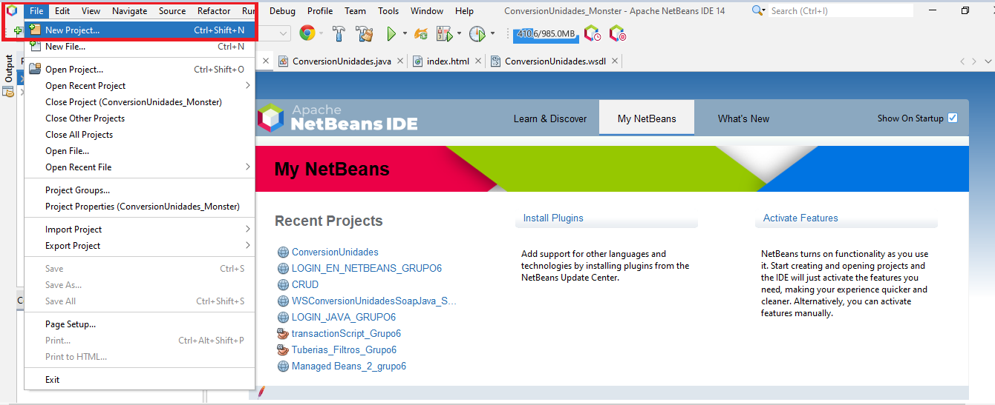
Figura 13. Crear nuevo proyecto.
En la siguiente pantalla buscar el proyecto de tipo “Java Web” y “Aplicación Web”, recuerde que una aplicación enfocada a los WebServices del lado del servidor siempre debe ser de tipo web.
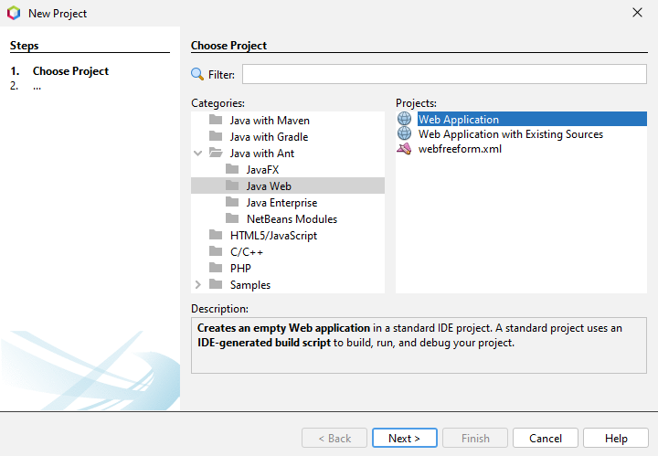
Figura 14. Selección de tipo de proyecto.
Lo siguiente será seleccionar el nombre del proyecto y la ubicación del mismo, la ubicación no importará en general y quedará a cuestión de cada persona, en cuanto al nombre de preferencia llamarlo Streaming_Grupo# siendo # el número de grupo al cual pertenece.

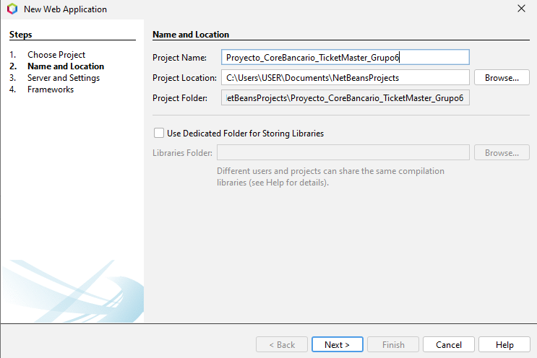
Figura 15. Nombre y ubicación del proyecto.
A continuación, deberá seleccionar algunas opciones de configuración del proyecto y del servidor en donde se ejecutará el proyecto una vez este sea desplegado, en el servidor seleccionar Payara Server, en cuanto a la versión de Java de preferencia seleccionar la última versión siempre y cuando esta no haya sido lanzada hace poco tiempo, en caso de ser una versión sumamente nueva seleccionar la versión anterior a esta.
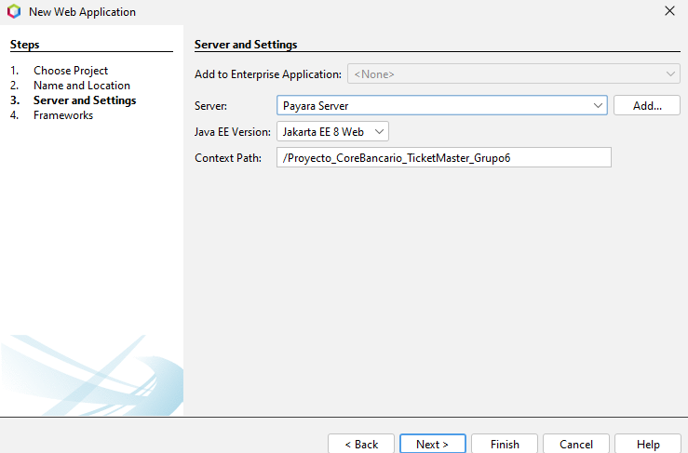
Figura 16. Selección de Framework.
A continuación, deberá seleccionar el Framework de desarrollo que se va a utilizar por defecto, sin embargo, en el proyecto actual no será necesario utilizar ninguno de ellos, por tanto, no marcar ninguna de las casillas.
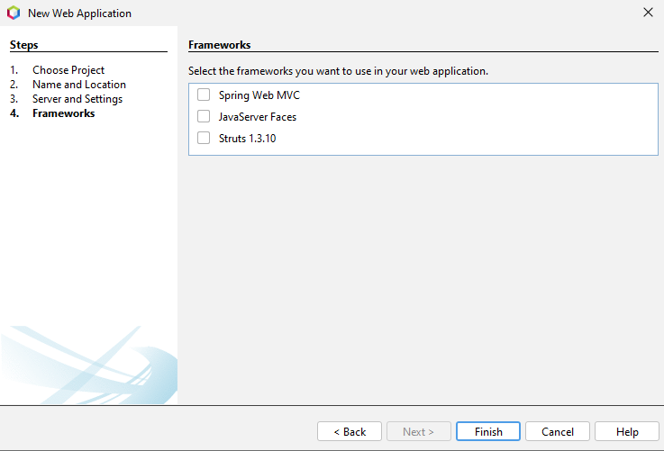
Figura 17. Selección de Framework.
Verifique una vez creado el proyecto que este contenga la siguiente estructura casi vacía con un solo archivo inicial.
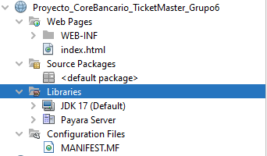
Figura 18. Estructura inicial de proyecto.

3.3.1 ESTRUCTURA PROYECTO EN PAQUETES MVC Y ADICIONALES DE RESTFULL
Posteriormente será necesario crear 7 paquetes de Controladores, Modelos, Vistas, DB, Servicios, Prueba y WS en el proyecto esto lo puede lograr dando clic derecho sobre la carpeta “Paquetes de recurso” seguido de nuevo y por último paquete java.
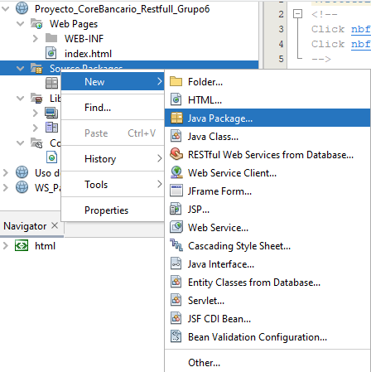
Figura 19. Creación de paquetes
Cada paquete contendrá archivos y clases que se encargaran de cumplir las funciones de cada componente, es decir el modelo actuando como clases de la base y su correspondiente acceso y consultas, el controlador respondiendo o órdenes de la vista y ejecutándolas en el modelo, la vista que será la presentación al usuario, db será el encargado de manejar las conexiones contra una base de datos, el paquete de pruebas se enfoca principalmente a probar los servicios creados, mientras que los paquetes WS y servicio deberán poder manera las solicitudes provenientes de un cliente. Por ello a cada uno de los paquetes colocar el nombre de cada uno de los componentes, a manera del siguiente formato, ec.edu.monster.(modelo-vista-controlador-db-pruebas-servicios-ws).
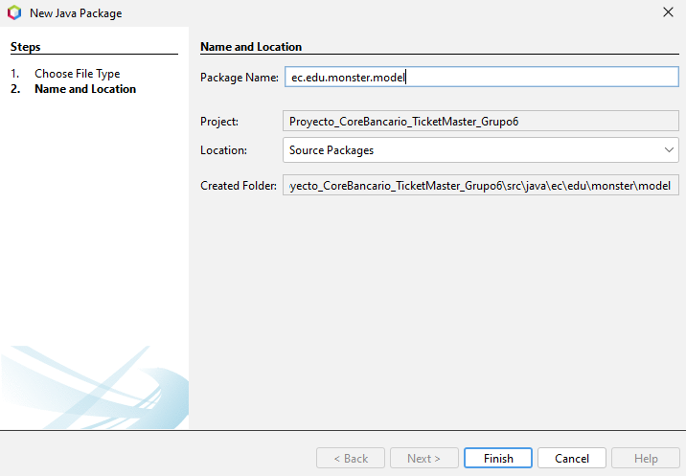
Figura 20. Nombre del paquete.
Al finalizar deberá tener la siguiente estructura en su proyecto.
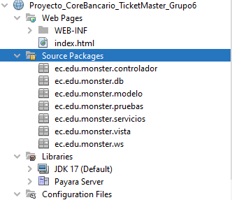
Figura 21. Estructura del proyecto.

3.3.3 CREACIÓN DE ENTIDADES.
El proyecto del servidor al tener la necesidad de estar conectado a una base de datos deberá contar con la capacidad de relacionarse con ella y con las entidades (tablas) que la base de datos contenga, en el paso anterior ya se logró realizar la conexión del proyecto a la base, por lo tanto ahora será necesario una serie de archivos que puedan manejar a las entidades de la misma, para ello dar clic derecho sobre el paquete modelo, seleccionar nuevo, y el tipo de archivo seleccionar clase Java.
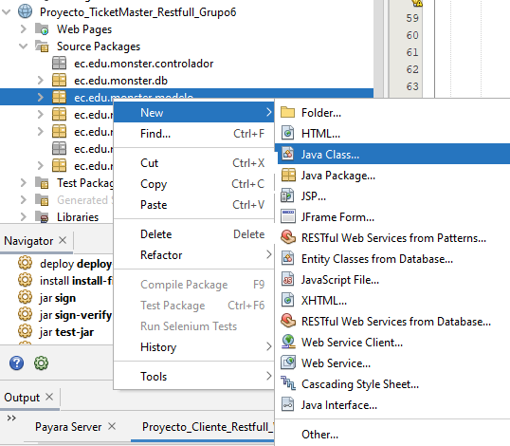
Figura 24. Creación de entidades.
Dentro del paquete modelo tendrá los archivos llamados Factura. LocalidadPartido, PartidoFutbol, Usuario, DetalleFactura, FacturaConDetalle y Factura.
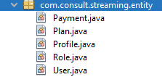
Figura 30. Archivos generados.

Tabla 2 Código Payment
package com.consult.streaming.entity;

import org.hibernate.annotations.CreationTimestamp;
import org.hibernate.annotations.UpdateTimestamp;

import com.fasterxml.jackson.annotation.JsonFormat;

import jakarta.persistence.*;
import lombok.Data;

@Data
@Entity
@Table(name = "payments")
@SequenceGenerator(name = "payments_sequence", sequenceName = "payments_sequence", allocationSize = 1)
public class Payment {

@Id
@GeneratedValue(strategy = GenerationType.SEQUENCE, generator = "payments_sequence")
@Column(name = "payment_id", unique = true, updatable = false)
private Long id;

@Column(unique = true)
private String period;
@CreationTimestamp
@Temporal(TemporalType.TIMESTAMP)
@JsonFormat(pattern = "yyyy-MM-dd HH:mm:ss")
@Column(name = "created_date")
private java.util.Date createdDate;

@UpdateTimestamp
@Temporal(TemporalType.TIMESTAMP)
@JsonFormat(pattern = "yyyy-MM-dd HH:mm:ss")
@Column(name = "modified_date")
private java.util.Date modifiedDate;

@Column(name = "created_by")
private String createdBy;
@Column(name = "amount")
private Integer amount;

@Column(name = "modified_by")
private String modifiedBy;

//RELATIONSHIPS

@ManyToOne
@JoinColumn(name = "user_id")
private User payment;

}

Tabla 3 Código Plan
package com.consult.streaming.entity;

import java.util.*;
import com.fasterxml.jackson.annotation.JsonFormat;
import com.fasterxml.jackson.annotation.JsonIgnore;

import jakarta.persistence.*;

import org.hibernate.annotations.CreationTimestamp;
import org.hibernate.annotations.UpdateTimestamp;

import lombok.*;

@Data
@Entity
@Table(name = "plans")
@SequenceGenerator(name = "plans_sequence", sequenceName = "plans_sequence", allocationSize = 1)
public class Plan {

@Id
@GeneratedValue(strategy = GenerationType.SEQUENCE, generator = "plans_sequence")
@Column(name = "plan_id", unique = true, updatable = false)
private Long id;

@Column(unique = true)
private String name;

@Column(name = "user_id")
private Long userId;

@CreationTimestamp
@Temporal(TemporalType.TIMESTAMP)
@JsonFormat(pattern = "yyyy-MM-dd HH:mm:ss")
@Column(name = "created_date")
private java.util.Date createdDate;

@UpdateTimestamp
@Temporal(TemporalType.TIMESTAMP)
@JsonFormat(pattern = "yyyy-MM-dd HH:mm:ss")
@Column(name = "modified_date")
private java.util.Date modifiedDate;

@Column(name = "created_by")
private String createdBy;

@Column(name = "modified_by")
private String modifiedBy;

// RELATIONSHIPS
@OneToMany(mappedBy = "plan")
@JsonIgnore
private List<User> users;
}

Tabla 4 Código Profilel
package com.consult.streaming.entity;

import com.fasterxml.jackson.annotation.JsonFormat;

import jakarta.persistence.*;

import org.hibernate.annotations.CreationTimestamp;
import org.hibernate.annotations.UpdateTimestamp;

import lombok.Data;

@Data
@Entity
@Table(name = "profiles")
@SequenceGenerator(name = "profiles_sequence", sequenceName = "profiles_sequence", allocationSize = 1)
public class Profile {

@Id
@GeneratedValue(strategy = GenerationType.SEQUENCE, generator = "profiles_sequence")
@Column(name = "profile_id", unique = true, updatable = false)
private Long id;

private String name;

@Column(name = "is_active")
private Boolean isActive = true;

@CreationTimestamp
@Temporal(TemporalType.TIMESTAMP)
@JsonFormat(pattern = "yyyy-MM-dd HH:mm:ss")
@Column(name = "created_date")
private java.util.Date createdDate;

@UpdateTimestamp
@Temporal(TemporalType.TIMESTAMP)
@JsonFormat(pattern = "yyyy-MM-dd HH:mm:ss")
@Column(name = "modified_date")
private java.util.Date modifiedDate;

@Column(name = "created_by")
private String createdBy;

@Column(name = "modified_by")
private String modifiedBy;

@ManyToOne
@JoinColumn(name = "user_id")
private User user;
}

Tabla 4 Código Role
package com.consult.streaming.entity;

import java.util.*;
import com.fasterxml.jackson.annotation.JsonFormat;
import com.fasterxml.jackson.annotation.JsonIgnore;

import lombok.*;

import jakarta.persistence.*;
import org.hibernate.annotations.CreationTimestamp;
import org.hibernate.annotations.UpdateTimestamp;

@Data
@Entity
@Table(name = "roles")
@SequenceGenerator(name = "roles_sequence", sequenceName = "roles_sequence", allocationSize = 1)
public class Role {

@Id
@GeneratedValue(strategy = GenerationType.SEQUENCE, generator = "roles_sequence")
@Column(name = "role_id", unique = true, updatable = false)
private Long id;

@Column(name = "role_name", unique = true)
private String name;

@CreationTimestamp
@Temporal(TemporalType.TIMESTAMP)
@JsonFormat(pattern = "yyyy-MM-dd HH:mm:ss")
@Column(name = "created_date")
private java.util.Date createdDate;

@UpdateTimestamp
@Temporal(TemporalType.TIMESTAMP)
@JsonFormat(pattern = "yyyy-MM-dd HH:mm:ss")
@Column(name = "modified_date")
private java.util.Date modifiedDate;

@Column(name = "created_by")
private String createdBy;

@Column(name = "modified_by")
private String modifiedBy;

//RELATIONSHIPS
@OneToMany(mappedBy = "role")
@JsonIgnore
private List<User> user;

}

Tabla 4 Código User
package com.consult.streaming.entity;

import java.util.*;

import jakarta.persistence.*;

import com.fasterxml.jackson.annotation.JsonFormat;
import com.fasterxml.jackson.annotation.JsonIgnore;

import org.hibernate.annotations.CreationTimestamp;
import org.hibernate.annotations.UpdateTimestamp;

import lombok.*;

@Data
@Entity
@SequenceGenerator(name = "users_sequence", sequenceName = "users_sequence", allocationSize = 1)
@Table(name = "users")
public class User {

@Id
@GeneratedValue(strategy = GenerationType.SEQUENCE, generator = "users_sequence")
@Column(name = "user_id", unique = true, updatable = false)
private Long id;

@Column(unique = true)
private String email;
private String password;
private String date_born;

@CreationTimestamp
@Temporal(TemporalType.TIMESTAMP)
@JsonFormat(pattern = "yyyy-MM-dd HH:mm:ss")
@Column(name = "created_date")
private java.util.Date createdDate;

@UpdateTimestamp
@Temporal(TemporalType.TIMESTAMP)
@JsonFormat(pattern = "yyyy-MM-dd HH:mm:ss")
@Column(name = "modified_date")
private java.util.Date modifiedDate;

@Column(name = "created_by")
private String createdBy;

@Column(name = "modified_by")
private String modifiedBy;

// RELATIONSHIPS
@OneToMany(mappedBy = "user")
@JsonIgnore
private List<Profile> profile;

@OneToMany(mappedBy = "payment")
@JsonIgnore
private List<Payment> payment;

@ManyToOne
@JoinColumn(name = "role_id")
private Role role;

@ManyToOne
@JoinColumn(name = "plan_id")
private Plan plan;
}

3.3.5 CREACIÓN DE SERVICIO RESTFULL
Una vez se ha desarrollado los modelos, se puede comenzar con la creación de los servicios RESTFULL, la razón de primero crear los modelos es que los servicios a desarrollar tendrán que consumir las entidades de la base de datos, para ello dar clic derecho sobre el proyecto y seleccionar nuevo y el tipo de archivo elegir a otro.
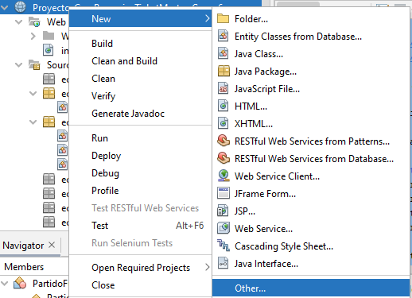
Figura 31. Selección del archivo.
Buscar el tipo de archivo Restful Web Services from Patterns.
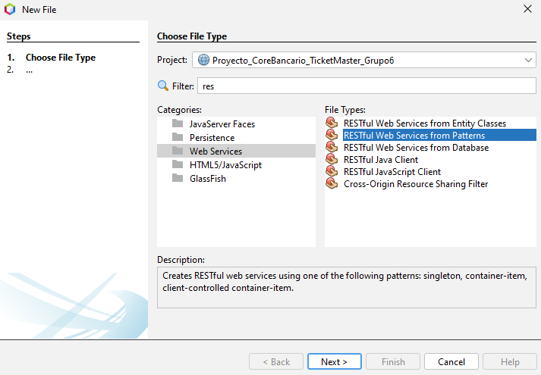
Figura 32. Selección de tipo de archivo Rest.
Seleccione la opción de Simple Root Resource.
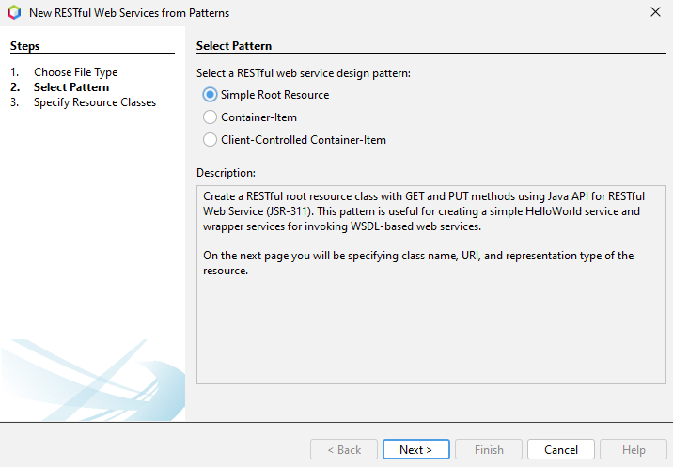
Figura 33. Selección del tipo de Pattern.
A continuación, debe modificar la ruta en donde se generarán los archivos, por defecto se suelen colocar en el paquete llamado Controlador o Controller, en este caso tendrá que seleccionar el paquete ws.
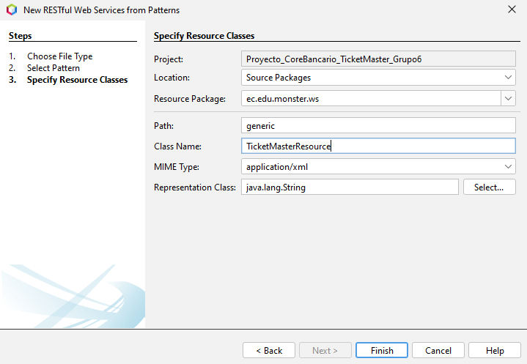
Figura 34. Ubicación de Pattern.
Al finalizar dentro del paquete ws tendrá los siguientes archivos.

Figura 35. Archivos WS generados.
Seguidamente sobre el paquete servicio, seleccione nuevo y por último elija clase java.
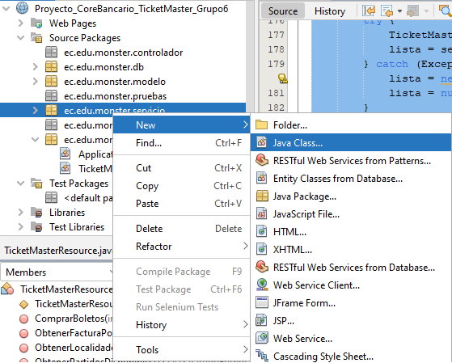
Figura 36. Creación de clases.
Proceda a nombrar al archivo como StreamingService en cuanto la ubicación del archivo por defecto esta se encontrará seleccionada en el paquete del controlador.

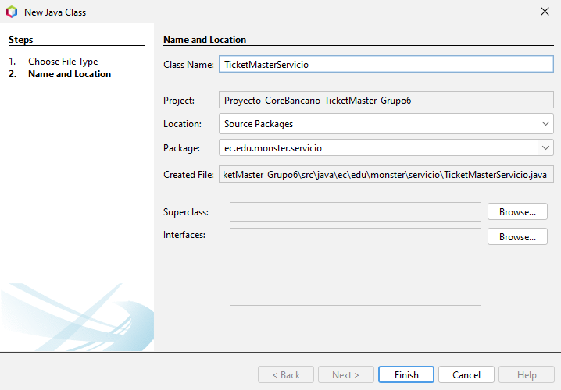
Figura 37. Nombre del archivo.
Al finalizar tendrá los siguientes archivos con su correspondiente código de las tablas siguientes.
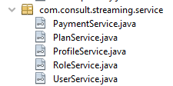
Figura 38. Archivos Restfull necesarios.

Tabla 5 PaymentRepository
package com.consult.streaming.service;

import java.util.List;
import java.util.Optional;

import com.consult.streaming.entity.Payment;

public interface PaymentService {
List<Payment> listar() throws Exception;

Payment save(Payment request) throws Exception;

Payment update(Payment request) throws Exception;

Boolean delete(Payment request) throws Exception;
}

Tabla 6 Código PlanRepository
package com.consult.streaming.service;
import java.util.List;
import java.util.Optional;

import com.consult.streaming.entity.Plan;

public interface PlanService {

List<Plan> listar() throws Exception;

Plan save(Plan request) throws Exception;

Plan update(Plan request) throws Exception;

Boolean delete(Plan request) throws Exception;
Plan getPlanById(Long planId) throws Exception;
Plan getPlanByUserId(Long planId) throws Exception;

}

Tabla 7 Código ProfileService
package com.consult.streaming.service;
import java.util.List;
import java.util.Optional;

import com.consult.streaming.entity.Profile;

public interface ProfileService {

List<Profile> listar() throws Exception;
List<Profile> getProfilesByUserId(Long userId) throws Exception;

Profile save(Profile request) throws Exception;

Profile update(Profile request) throws Exception;

Boolean delete(Long request) throws Exception;

}

Tabla 7 Código RoleService
package com.consult.streaming.service;
import java.util.List;
import java.util.Optional;

import com.consult.streaming.entity.Role;

public interface RoleService {

List<Role> listar() throws Exception;

Role save(Role request) throws Exception;

Role update(Role request) throws Exception;

Boolean delete(Long request) throws Exception;
}

Tabla 7 Código UserService
package com.consult.streaming.service;

import java.util.List;
import java.util.Optional;

import com.consult.streaming.entity.User;

public interface UserService {

List<User> findAll() throws Exception;

User getUserById(Long id) throws Exception;

Optional<User> findById(Long id) throws Exception;

User save(User request) throws Exception;

User update(User request) throws Exception;

Boolean delete(Long request) throws Exception;

void deleteById(Long id) throws Exception;

}

3.3.6 CREACIÓN DE LA CAPA DE PRUEBAS Y PRUEBAS DE LOS WEBSERVICES CREADOS
Para asegurarnos de manera correcta que nuestros webservices se encuentren funcionando de manera adecuada tenemos 2 pasos a seguir, crear archivos de pruebas que permitan validad los servicios creados y probar los webservices mediante el navegador, las primeras pruebas se harán probando los webservices creados, para ello dar clic derecho sobre la carpeta “RESTful Web Services” y seleccione probar RESTful Web Services.
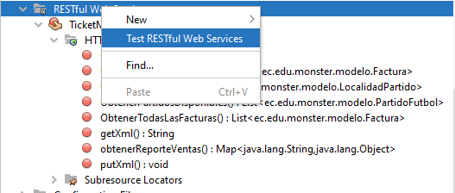
Figura 40. Selección del archivo.
Al compilarse en su navegador se abrirá la siguiente pantalla en donde se encontrará una lista de todos los webs services que se han creado.
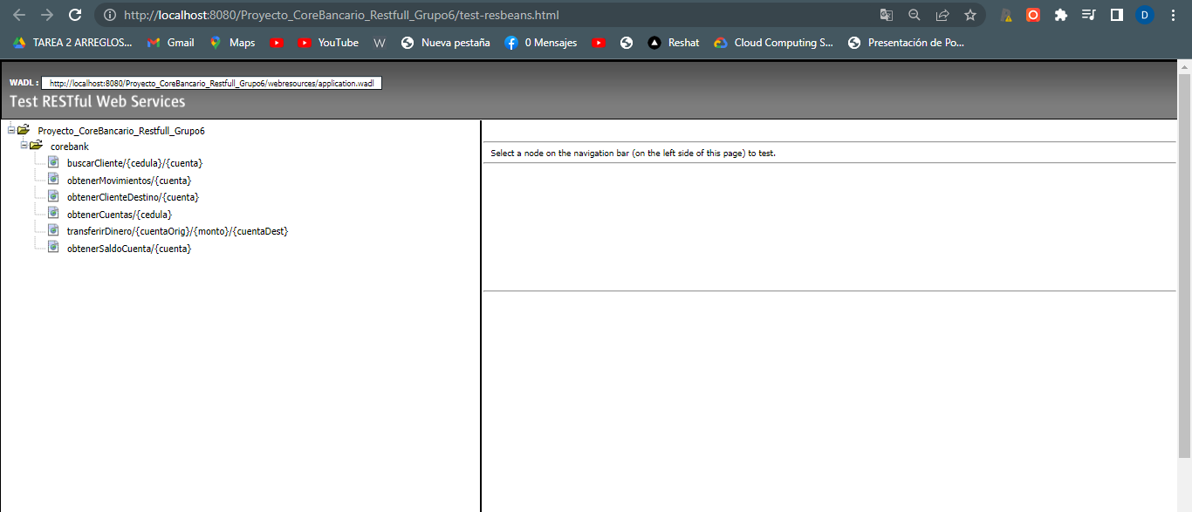
Figura 41. Lista de servicios creados.
Si selecciona cualquiera de los servicios aparecerauna interfaz en donde podrá ingresar como parámetros los datos necesarios, por ejemplo, en el servicio para obtener movimientos solicitará la cuenta.
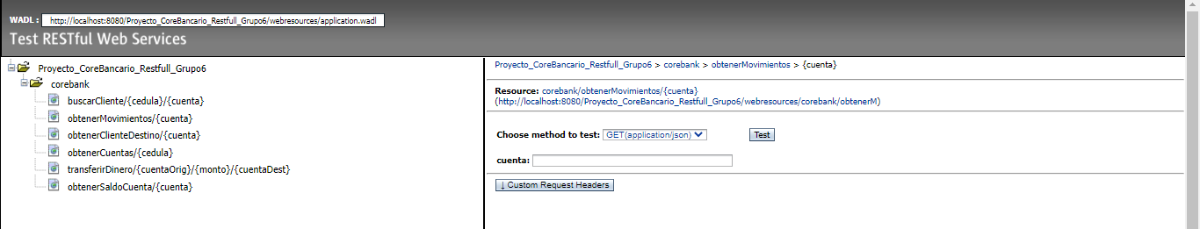
Figura 42. Formulario para el envió de datos del servicio.
Si envía algún parámetro que cumpla con las condiciones del servicio en la parte de abajo aparecerá una serie de datos solicitados del servicio.
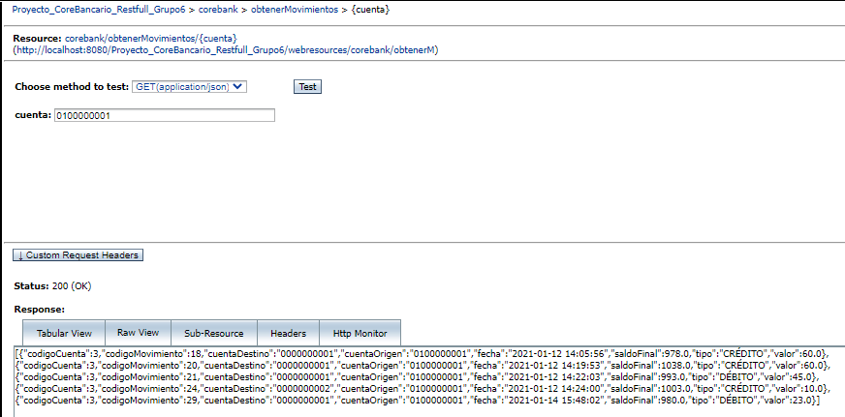
Figura 43. Datos obtenidos por el servicio.
La siguiente si desea es crear una capa de pruebas que pueda enviar los datos al servicio restfull y que verifique si el servicio esta funcionado correctamente, para ello deberá crear clases que hagan la llamada, envíen datos, reciban la respuesta y que envíen un mensaje de éxito o fracaso, para ello dar clic sobre el paquete pruebes y seleccionar nuevo, para finalmente elegir clase Java.
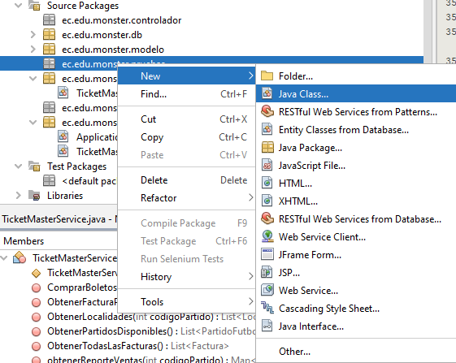
Figura 44. Creación de clase Java.
En el nombre deberá poner el nombre Prueba0#_Nombre_Del_Servicio_A_Probar, la lista de clases que debe crear se encuentra en la siguiente imagen.

Figura 45. Lista de clases creadas.
Si ejecuta cualquiera de estos proyectos con datos y parámetros validos en su terminal tendrá su mensaje ya sea de éxito o de fracaso.
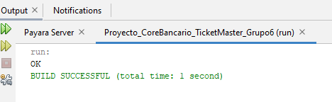
Figura 46. Resultado de la prueba.

Tabla 8 Prueba
package com.consult.streaming;

import org.junit.jupiter.api.Test;
import org.springframework.boot.test.context.SpringBootTest;

@SpringBootTest
class StreamingApplicationTests {

@Test
void contextLoads() {
}

}

9. CONCLUSIONES
- Los microservicios ofrecen una mayor flexibilidad y escalabilidad en comparación con las arquitecturas monolíticas. Al dividir una aplicación en componentes más pequeños e independientes, los equipos de desarrollo pueden trabajar de manera más ágil, implementar actualizaciones con mayor facilidad y escalar cada microservicio por separado según la demanda. Esto permite una mayor agilidad en el desarrollo y una mejor utilización de los recursos de hardware.
- Los microservicios facilitan el mantenimiento y la evolución de una aplicación a lo largo del tiempo. Cada microservicio puede ser desarrollado, probado y actualizado de manera independiente, lo que reduce el riesgo de impactar negativamente en otros componentes. Esto facilita la incorporación de nuevas características y corrección de errores sin tener que modificar toda la aplicación, lo que ahorra tiempo y recursos.
- Aunque los microservicios ofrecen numerosos beneficios, también presentan desafíos significativos en términos de gestión y operación. La coordinación y la comunicación entre microservicios pueden ser complicadas, y la gestión de múltiples bases de datos y servicios puede requerir un esfuerzo adicional. Además, se necesita una sólida infraestructura de monitoreo y gestión para garantizar el rendimiento y la disponibilidad de la aplicación en un entorno distribuido. Por lo tanto, la adopción de microservicios requiere una planificación cuidadosa y una inversión en herramientas y prácticas adecuadas para abordar estos desafíos.

10. RECOMENDACIONES
- Se recomienda tener bien claro los conceptos de los elementos utilizados en el programa antes de desarrollar un proyecto con los mismos, puesto que se pueden utilizar métodos innecesarios o funciones que pueden ocasionar problemas a futuro.
- Se recomienda tener cuidado al momento de realizar el cambio de nombre de alguna función sobre todo en el controlador ya que un cambio en el controlador puede tener la capacidad de afectar a todo el proyecto, así como al momento de realizar la configuración de las rutas de inicio del proyecto.

11. BIBLIOGRAFÍA

[1] | D. Web, «Desarrollo Web,» 2020 Julio 28. [En línea]. Available: https://desarrolloweb.com/articulos/que-es-mvc.html. [Último acceso: Febrero 2023].
[2] | «Integración con servicios web, Java y bases de datos,» IBM, 03 04 2021. [En línea]. Available: https://www.ibm.com/docs/es/bpm/8.5.7?topic=deprecated-integrating-web-services-java-databases. [Último acceso: 23 01 2023].
[3] | «Tratamiento de los datos entre las capas,» Junta de Andalucía, [En línea]. Available: https://tinyurl.com/2u8abays. [Último acceso: 23 01 2023].
[4] | «CAPÍTULO 18 INTERFACES,» arkaitzgarro, [En línea]. Available: https://www.arkaitzgarro.com/java/capitulo-18.html. [Último acceso: 23 01 2023].
[5] | «JavaServer Faces(JSF),» Junta de desarrollo de Andalucía, 13 11 2016. [En línea]. Available: https://www.juntadeandalucia.es/servicios/madeja/contenido/recurso/101. [Último acceso: 06 01 2023].
[6] | Microsoft, «Microsoft,» [En línea]. Available: https://support.microsoft.com/es-es/office/access-sql-conceptos-b%C3%A1sicos-vocabulario-y-sintaxis-444d0303-cde1-424e-9a74-e8dc3e460671. [Último acceso: Enero 2023].
[7] | Vivek, «Baeldung,» 23 Febrero 2022. [En línea]. Available: baeldung.com/jpa-entities. [Último acceso: Enero 2023].
[8] | «Qué es MySQL: Características y ventajas,» openwebinars, [En línea]. Available: https://openwebinars.net/blog/que-es-mysql/. [Último acceso: 23 01 2023].
[9] | J. Segovia, «todoPostgreSQL,» 7 Noviembre 2017. [En línea]. Available: https://www.todopostgresql.com/diferencias-entre-ddl-dml-y-dcl/. [Último acceso: 7 Enero 2023].
[10] | J. A. Senso, «La definición de roles en la gestión de un sitio web,» Universidad de Granada, 17 11 2014. [En línea]. Available: https://tinyurl.com/yc2zbnse. [Último acceso: 23 01 2023].
[11] | «MySQL Connectors,» MySQL, [En línea]. Available: https://www.mysql.com/products/connector/. [Último acceso: 03 01 2023].
[12] | «Roles de base de datos,» IBM, 17 03 2021. [En línea]. Available: https://tinyurl.com/5bky97tb. [Último acceso: 23 01 2023].
[13] | H. Mejía y A. Montero, «Php Progra33,» [En línea]. Available: https://phpprogra33.webcindario.com/Fundamentos%20P.O.O.html. [Último acceso: 8 Febrero 2023].
[14] | «Desarrollo Web,» 8 Abril 2014. [En línea]. Available: https://desarrolloweb.com/articulos/herencia-en-programacion-orientada-objetos.html. [Último acceso: 8 Febrero 2023].
[15] | IBM, «IBM,» 14 Abril 2021. [En línea]. Available: https://www.ibm.com/docs/es/i/7.3?topic=information-smtp.
[16] | Felipe, «HostingPlus,» 8 Marzo 2021. [En línea]. Available: https://www.hostingplus.pe/blog/protocolo-pop-que-es-y-como-funciona/.
[17] | J. Jimenez, «Redes Zone,» 2022 Diciembre 28. [En línea]. [Último acceso: 2023].
[18] | «Cómo crear una Base de Datos con phpMyAdmin en MySQL,» disenowebakus, [En línea]. Available: https://tinyurl.com/mvys95pb. [Último acceso: 23 01 2023].
[19] | O. Blancarte, «OscarBlancarte,» [En línea]. Available: https://www.oscarblancarteblog.com/tutoriales/java-persistence-api-jpa/. [Último acceso: Enero 2023].
[20] | TuProgramacion, «TuProgramacion,» [En línea]. Available: http://www.tuprogramacion.com/glosario/que-es-un-orm/. [Último acceso: Enero 2022].

